OWA - RAW concrete - Kante 0b 2000 x 600 x 20 mm

Odenwald Faserplattenwerk (OWA)

Eigenschaften

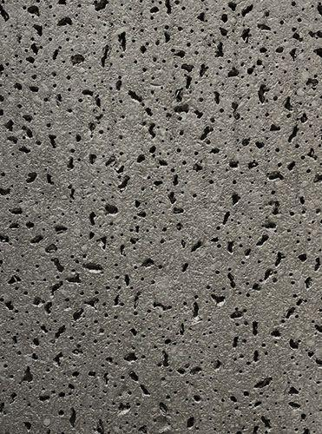

GTIN:

4045543058817

HAN:

00091102